Natuurkunde periode 2
Fleur van Haaren
Hoofdstuk 8
Lorentzkracht = kracht die op een bewegende lading in een magneetveld werkt -> staat altijd loodrecht op beweging en op het magneetveld
Linkerhandregel:
- Het magneetveld vang je op in je handpalm
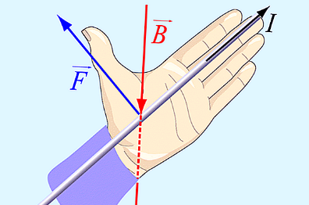
- Je vingers wijzen in de richting van de stroom
  - Positief deeltje -> stroom is gelijk aan de bewegingsrichting
  - Negatief deeltje -> stroom is tegengesteld aan de bewegingsrichting
- Je duim wijst in de richting van de Lorentzkracht

Lorentzkracht voor deeltjes:
FL = B ∙ q ∙ v
FL = lorentzkracht in newton (N)
B = magnetische veldsterkte in tesla (T)
q = lading deeltje in coulomb (C)
v = snelheid in meter per seconde (ms⁻¹)

Lorentzkracht voor een stroomdraad:
F_{L} = B ∙ I ∙ l
FL = lorentzkracht in newton (N)
B = magnetische veldsterkte in tesla (T)
I = stroomsterkte in ampère (A)
l = lengte van het deel van de stroomdraad dat in het magnetische veld zit in meter (m)
Werking elektromotor:
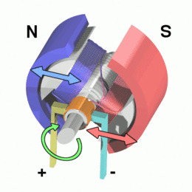
- De stroom loopt door een draadraam, waarin de stroom aan twee zijden in tegengestelde richting loopt
- Er zit een magneet in die overal een permanent magnetisch veld dezelfde kant op veroorzaakt
- Door de Lorentzkracht komt er beweging in de spoel
- Als de spoel 180°C is gedraaid, wordt de stroomrichting in het draadraam omgekeerd -> spoel blijft dezelfde kant in draaien
Inductiespanning = spanning die ontstaat als er een veranderend magneetveld aanwezig is bij een spoel
Magnetische flux = maat van hoeveel magnetische veldlijnen er door een oppervlak gaan
Ф = B┴ ∙ A
Ф = magnetische flux in Weber (Wb) of Tm²
B┴ = magnetische veldsterkte loodrecht op oppervlakte A in tesla (T)
A = oppervlakte in vierkante meter (m²)
Hoe sneller de flux door een winding verandert, hoe groter de inductiespanning is die in de winding wordt opgewekt.
U_{ind} = -N ∙ $\frac{dФ}{dt}$
U_{ind} = inductiespanning in volt (V)
N = aantal windingen
.$\frac{dФ}{dt}$ = fluxverandering per seconde (Wbs⁻¹)
Als je alleen de grootte van de inductiespanning wil weten, kun je de min in de formule verwaarlozen
Een draadraampje (of spoel) wil altijd de fluxverandering tegenwerken:
- Neemt Ф toe -> tegenflux = draadraampje wil een tegengesteld B_{ind}- veld maken
- Neemt Ф af -> meeflux = draadraampje wil een B_{ind}-veld in dezelfde richting maken

Naafdynamo = dynamo die is verwerkt in de naaf van het voorwiel van een fiets
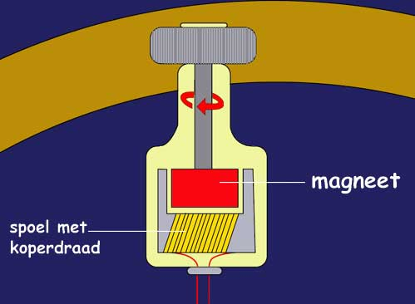
Dynamo = omgekeerde elektromotor -> een elektromotor zet elektrische energie om in mechanische energie, een dynamo zet mechanische energie om in elektrische energie
Werking dynamo:
- De magnetische flux door de spoel verandert als de spoel t.o.v. het magnetisch veld beweegt -> er wordt inductiespanning opgewekt
- De magnetische flux is evenredig met de cosinus van de hoek tussen het veld en de normaal van de winding
- Als de hoek gelijkmatig toeneemt, is de opgewekte inductiespanning evenredig met de sinus van die hoek
Werking microfoon:
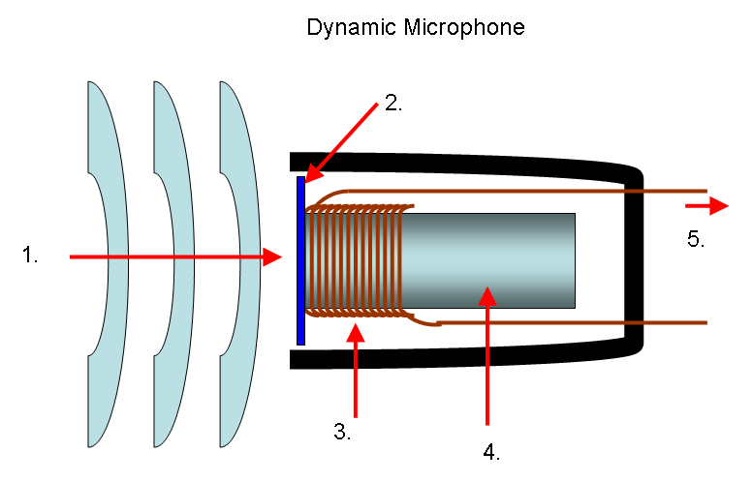
- Aan een membraan is een klein spoeltje bevestigd die kan bewegen in het inhomogene magneetveld van een permanente magneet
- Door geluidstrillingen gaat het membraan trillen en doordat het spoeltje dan gaat bewegen in het magneetveld, wordt er in de spoel een inductiespanning opgewekt

Hoofdstuk 9
Elektromagnetische straling = straling die bestaat uit transversale elektrisch en magnetische golven die zich voortbewegen met de snelheid van het licht (c) -> wekken magnetisch veld op en dat wekt weer een elektrisch veld op
c = f ∙ λ
c = snelheid van het licht in meter per seconde (ms⁻¹) -> BINAS 7
f = frequentie in hertz (Hz)
λ = golflengte in meter (m)
Elektromagnetische straling wordt gekenmerkt door de golflengte of de frequentie van de straling
BINAS 19B -> eigenschappen en toepassingen elektromagnetische straling
- Radiogolven
- Infraroodstraling
- Zichtbaar licht
- Ultravioletstraling
- Röntgenstraling
- Gammastraling
Microgolven = radiogolven met een korte golflengte
Radiotelescopen = apparatuur die wordt gebruikt om radiogolven te observeren
Optische telescopen = telescoop voor het waarnemen van zichtbaar licht in het heelal -> worden op grote hoogte in droge gebieden gebouwd om zo min mogelijk last te hebben van storingen door de aardatmosfeer
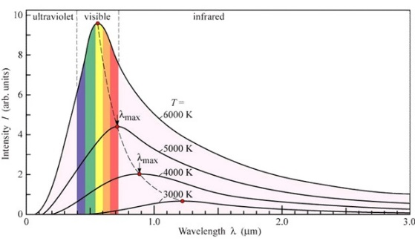
Ruimtetelescopen = telescopen die in een baan om de aarde of de zon zijn gebracht
Continu emissiespectrum = spectrum waarin alle golflengten aanwezig zijn en waarin het om uitgezonden straling gaat
Intensiteit = de energie van de straling per seconde (het vermogen) in watt, uitgezonden per vierkante meter oppervlakte (Wm⁻²)
Intensiteit-dichtheid = de intensiteit van de straling per nanometer uitgezonden straling
Stralingskromme = grafiek die je krijgt als je kijkt naar de intensiteit en naar de intensiteit-dichtheid -> de oppervlakte onder de grafiek die je krijgt is de intensiteit
Zwarte straler = een voorwerp dat alle elektromagnetische straling die erop valt, volledig absorbeert
- Doordat het voorwerp straling absorbeert, stijgt de temperatuur en gaat het steeds meer straling uitzenden
- Als absorptie en emissie van straling in evenwicht zijn, bereikt het voorwerp een constante temperatuur
Planckkrommen = stralingskrommen voor een zwarte straler
Effectieve temperatuur = de temperatuur die hoort bij de planckkromme die de stralingskromme van een voorwerp het beste benadert
Verschuivingswet van Wien = wet die het verband tussen de temperatuur en de golflengte die hoort bij de piek van de stralingskromme weergeeft
λ_{max} ∙ T = k_{w}
λ_{max} = golflengte in meter (m) van de straling met de hoogste intensiteit
T = temperatuur van het voorwerp in kelvin (K)
k_{w} = constante van Wien in meter kelvin (m K) -> BINAS 7

Wet van Stefan-Boltzmann = wanneer de temperatuur van een voorwerp hoger wordt, neemt de totale intensiteit van de uitgezonden straling toe
I_{bron} = σ ∙ T⁴
I_{bron} = intensiteit van de bron in watt per vierkante meter (W m⁻²)
σ = de constante van Stefan-Boltzmann (W m⁻² K⁻⁴) -> BINAS 7

P_{bron} = A ∙ I_{bron} = A ∙ σ ∙ T⁴
P_{bron} = het stralingsvermogen van de bron in watt (W)
A = de totale oppervlakte van de bron in vierkante meter (m²)

Stralingsvermogen = lichtkracht (L)

Kwadratenwet = het stralingsvermogen is omgekeerd evenredig met het kwadraat van de afstand
- Geldt wanneer de bron in alle richtingen evenveel straling uitzendt
- De bron moet voldoende klein zijn ten opzichte van de afstand tot de bron
I = $\frac{Pbron}{4πr^{2}}$
I = de intensiteit van de straling op afstand r, in watt per vierkante meter (W m⁻²) -> de gemeten intensiteit
P_{bron} = het stralingsvermogen van de bron in watt (W)
r = de afstand tussen de bron en de waarnemer in meter (m)

